Thứ Tư ngày 27 tháng 11 năm 2024
TỰ NHIÊN VÀ XÃ HỘI
CHỦ ĐỀ 3: CỘNG ĐỒNG ĐỊA PHƯƠNG
TIẾT 23, BÀI 09: HOẠT ĐỘNG SẢN XUẤT NÔNG NGHIỆP (T3)
I. YÊU CẦU CẦN ĐẠT
- Giải thích được sự cần thiết tiêu dùng sản phẩm tiết kiệm, bảo vệ môi trường.
- Chia sẻ với người xung quanh về sự cần thiết phải tiêu dùng tiết kiệm, bảo vệ môi trường.
- Có biểu hiện chú ý học tập, tự giác tìm hiểu bài để hoàn thành tốt nội dung tiết học. Có biểu hiện tích cực, sôi nổi và nhiệt tình trong hoạt động nhóm. Có khả năng trình bày, thuyết trình… trong các hoạt động học tập.
- Giải thích được sự cần thiết tiêu dùng sản phẩm tiết kiệm, bảo vệ môi trường. Chia sẻ với người xung quanh về sự cần thiết phải tiêu dùng tiết kiệm, bảo vệ môi trường.
II. ĐỒ DÙNG DẠY HỌC
- Kế hoạch bài dạy, bài giảng Power point.
- SGK và các thiết bị, học liệu phụ vụ cho tiết dạy.

III. HOẠT ĐỘNG DẠY HỌC
TG | Hoạt động của giáo viên | Hoạt động của học sinh
4P | 1. Hoạt động mở đầu
 | - GV tổ chức cho HS thi kể:  + Kể một số sản phẩm nông nghiệp ở địa phương em?  + Em thích sản phẩm nào nhất?  - GV nhận xét, tuyên dương.  - GV dẫn dắt vào bài mới. | + HS Trả lời  - HS lắng nghe.
28P | 2. Khám phá:
 | Hoạt động 1: Nếu là bạn Hà em sẽ làm gì trong tình huống dưới đây. (làm việc cặp đôi)  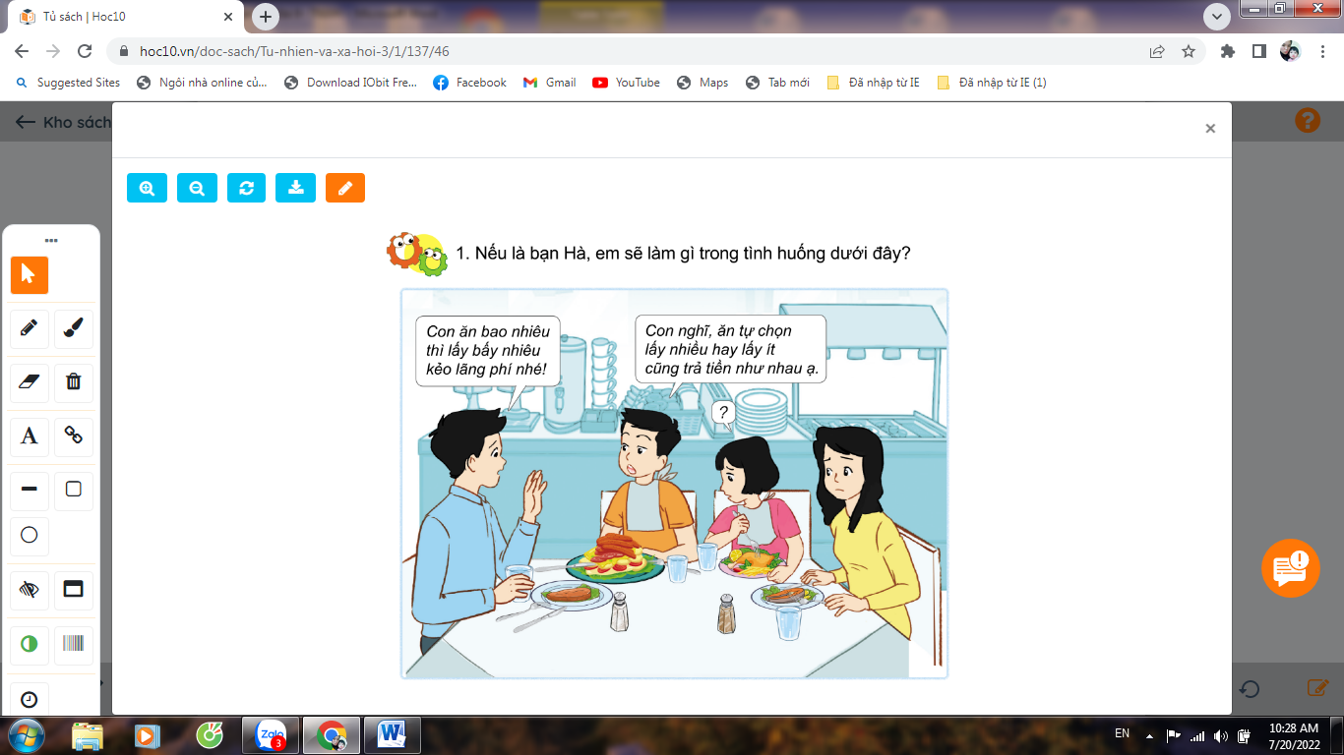  - GV cho HS đọc yêu cầu . Thảo luận nhóm 4 tìm cách xử lí tình huống và đóng vai thể hiện cách xử lí của nhóm.  - GV mời đại diện một số nhóm trình bày kết quả.  - GV mời các HS khác nhận xét, bổ sung.  - GV mời đại diện một số nhóm lên đóng vai xử lí tình huống trước lớp  - Mời HS nhận xét cách xử lí  - GV nhận xét chung, tuyên dương.  - GV cung cấp: Cần lấy lượng thức ăn vừa đủ để tránh gây lãng phí, giảm lượng chất thải ra môi trường...  - GV chốt HĐ1 và mời HS đọc lại: Cần tiêu dùng sản phẩm tiết kiệm để giảm lượng chất thải, bảo vệ môi trường, tiết kiệm được tiền của... | - Học sinh đọc yêu cầu bài và tiến hành thảo luận đóng vai trong nhóm  - Một số nhóm trình bày kết quả  - HS nhận xét ý kiến của nhóm bạn.  - HS thực hành  - HS nhận xét  - HS lắng nghe  - HS lắng nghe, nhắc lại  (HSKT-THÀNH:  + GV giới thiệu một số hoạt động sản xuất nông nghiệp phổ biến ở nước ta  + Yêu cầu HS lắng nghe và nhắc lại một vài hoạt động)
 | Hoạt động 2: Viết, vẽ hoặc sưu tầm tranh ảnh (làm việc nhóm 4)  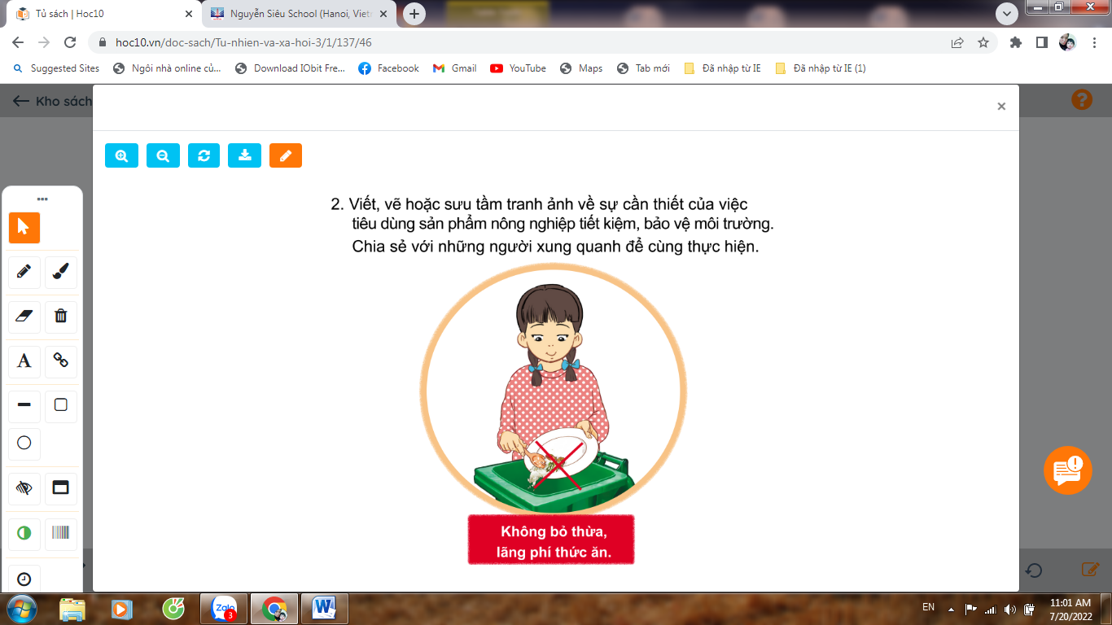  - GV gọi HS đọc yêu cầu của bài tập  - GV cho HS chọn một vấn đề liên quan đến tiêu dùng sản phẩm nông nghiệp (ví dụ: lãng phí thức ăn) rồi thảo luận nhóm 4 thể hiện ý tưởng bằng cách viết, vẽ hoặc sưu tầm tranh ảnh để chia sẻ với mọi người xung quanh về sự cần thiết phải tiêu dùng tiết kiệm, bảo vệ môi trường.  - GV mời đại diện 1 số nhóm trình bày kết quả  - GV mời các nhóm khác nhận xét, bổ sung.  - GV nhận xét chung, tuyên dương.  - GV giới thiệu:  + Bảo vệ môi trường trong sản xuất nông nghiệp: Không dùng thuốc BVTV, thuốc trừ sâu, thuốc diệt cỏ hóa học, hạn chế sử dụng phân bón hóa học; nên sử dụng phân bón hữu cơ, phân vi sinh, không xả nước thải, phân từ vật nuôi ra môi trường, ra nguồn nước, ...  + Tiêu dùng tiết kiệm: Sử dụng các sản phẩm nông nghiệp tiết kiệm: Không mua, nấu quá nhiều thức ăn, sử dụng các bộ phận của thực vật để làm thức ăn cho vật nuôi hoặc làm phân bón; tiết kiệm nguồn nước trong tưới tiêu;...  - GV chốt nội dung – Giới thiệu thêm một số hình ảnh, khẩu hiệu về sự cần thiết phải tiêu dùng tiết kiệm, bảo vệ môi trường. | - HS đọc  - Học sinh chia nhóm 4, đọc yêu cầu bài và tiến hành thảo luận.  - Đại diện các nhóm trình bày:  - Đại diện các nhóm nhận xét.  - Lắng nghe rút kinh nghiệm.  - 1 HS nêu lại nội dung HĐ3
3p | 3. Hoạt động nối tiếp  - Qua bài học em biết được điều gì?  - Dặn dò  - GV nhận xét, tuyên dương | - HS trả lời  - HS lắng nghe
IV. ĐIỀU CHỈNH SAU TIẾT DẠY

